广东省植保植检总站到惠州调研农药减量控害工作
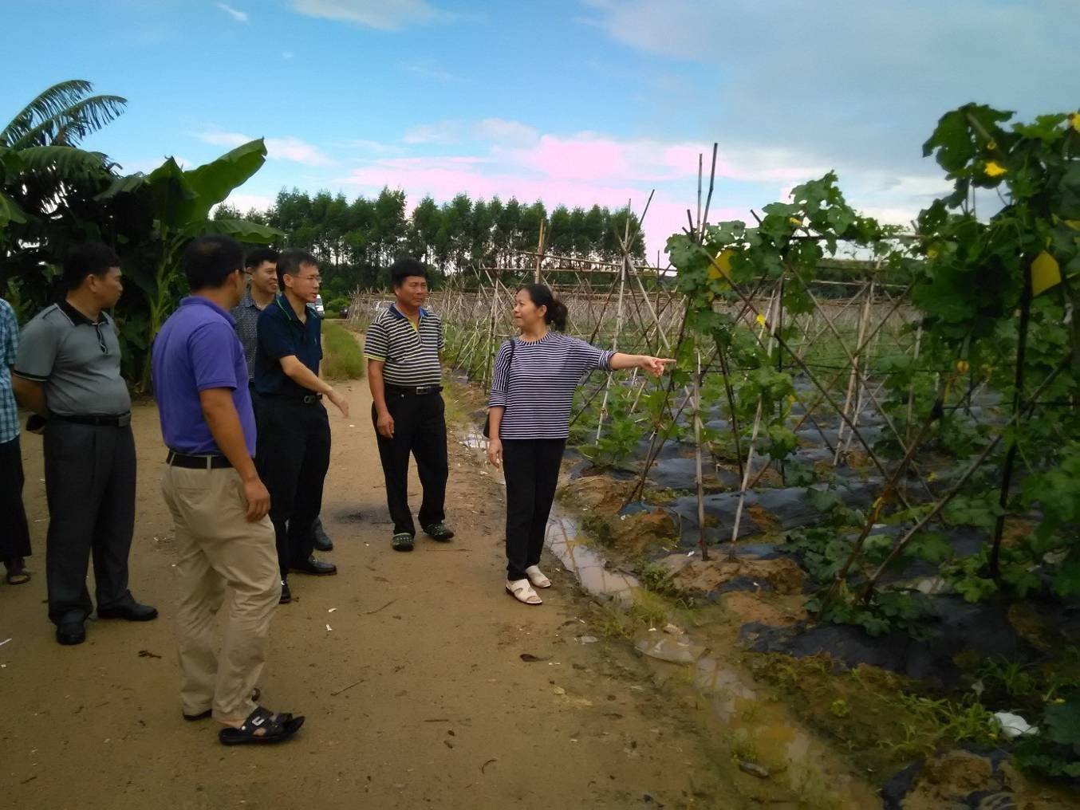
近日，广东省植保植检总站陈喜劳副站长、吴咏梅副调研员在惠州市农业技术推广中心李华科长一行人的陪同下，到惠州惠阳区平潭蔬菜基地、博罗吕氏蔬菜专业合作社开展当前农作物病虫害发生为害及农药减量控害工作调查，并参观了博罗县现代农业交流展览中心。陈喜劳副站长认为，我市植保工作扎实，理念创新，亮点纷呈，同时强调指出，惠州植保植检工作应紧紧围绕农业部提出到2020年实现“农药、化肥零增长”的工作目标，开拓思路、创新方式，一是大力推广农业防治、生物防治、物理防治等绿色防控技术防治病虫；二是采用高效低毒低残留农药替代高毒高残留农药，高效药械替代跑冒滴漏落后机械；三是通过病虫监测预报，科学评估，适时对症施药；四是通过与农药公司、农民专业合作社等社会团体合作，培育扶持病虫防治专业化统防统治服务组织，推行植保机械与农艺配套，解决一家一户“打药难”、“乱打药”等问题。
